IP table:
OS | IP | Password
Ubuntu test | 2.56.240.172 | FBKll3aKOw%1
Ubuntu stage | 93.189.230.17 | mJZzwmYt59*Q
Ubuntu prod | 83.222.19.18 | UmVpIR2JD!vc

Подключились по ssh ко всем трем серверам
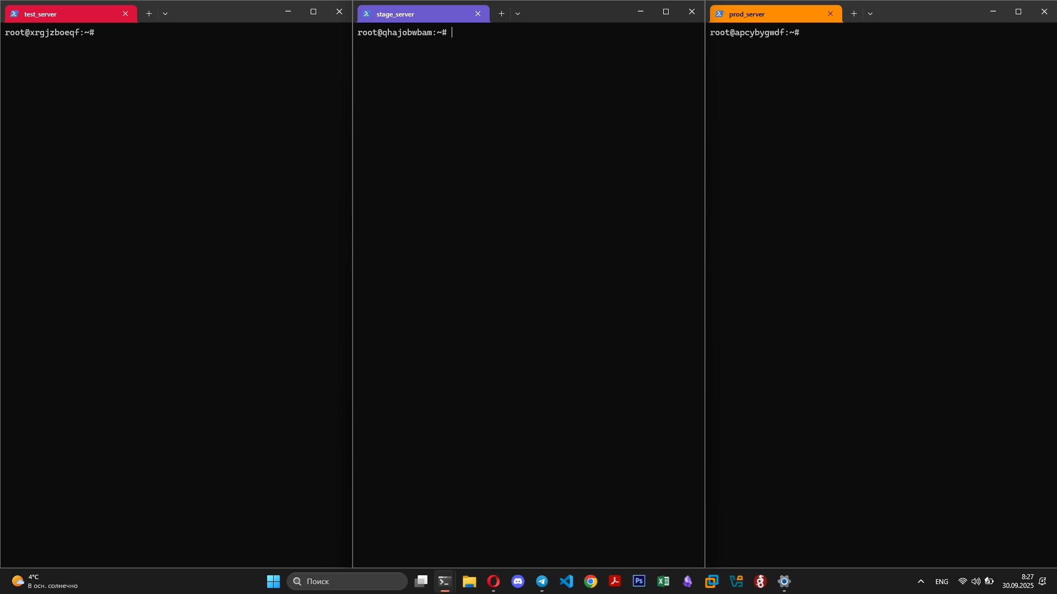

Пингуем ото всех ко всем - успешно
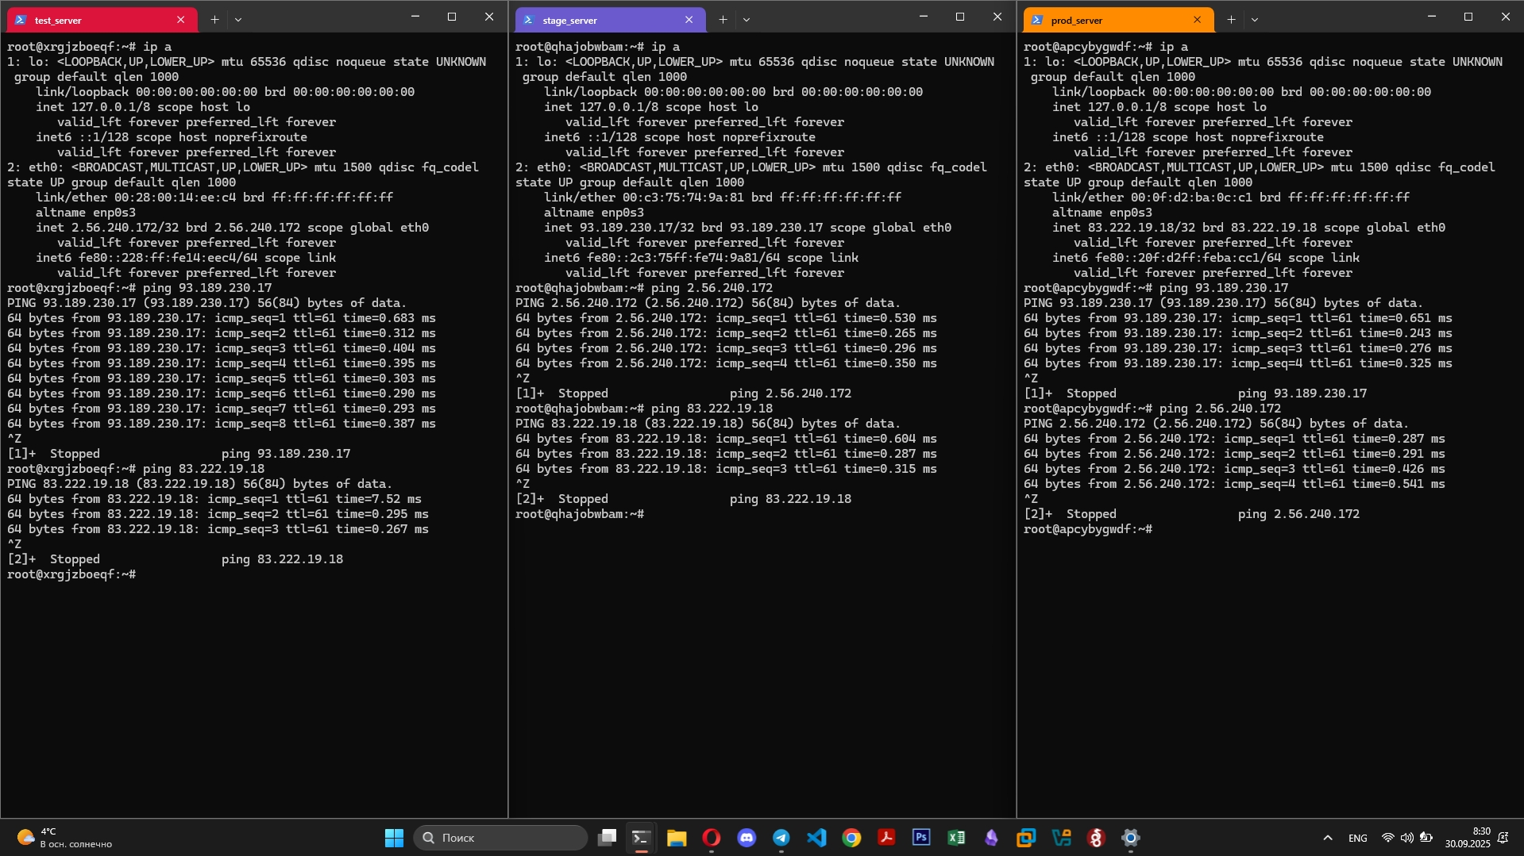
Клонируем репозиторий с проектом на test
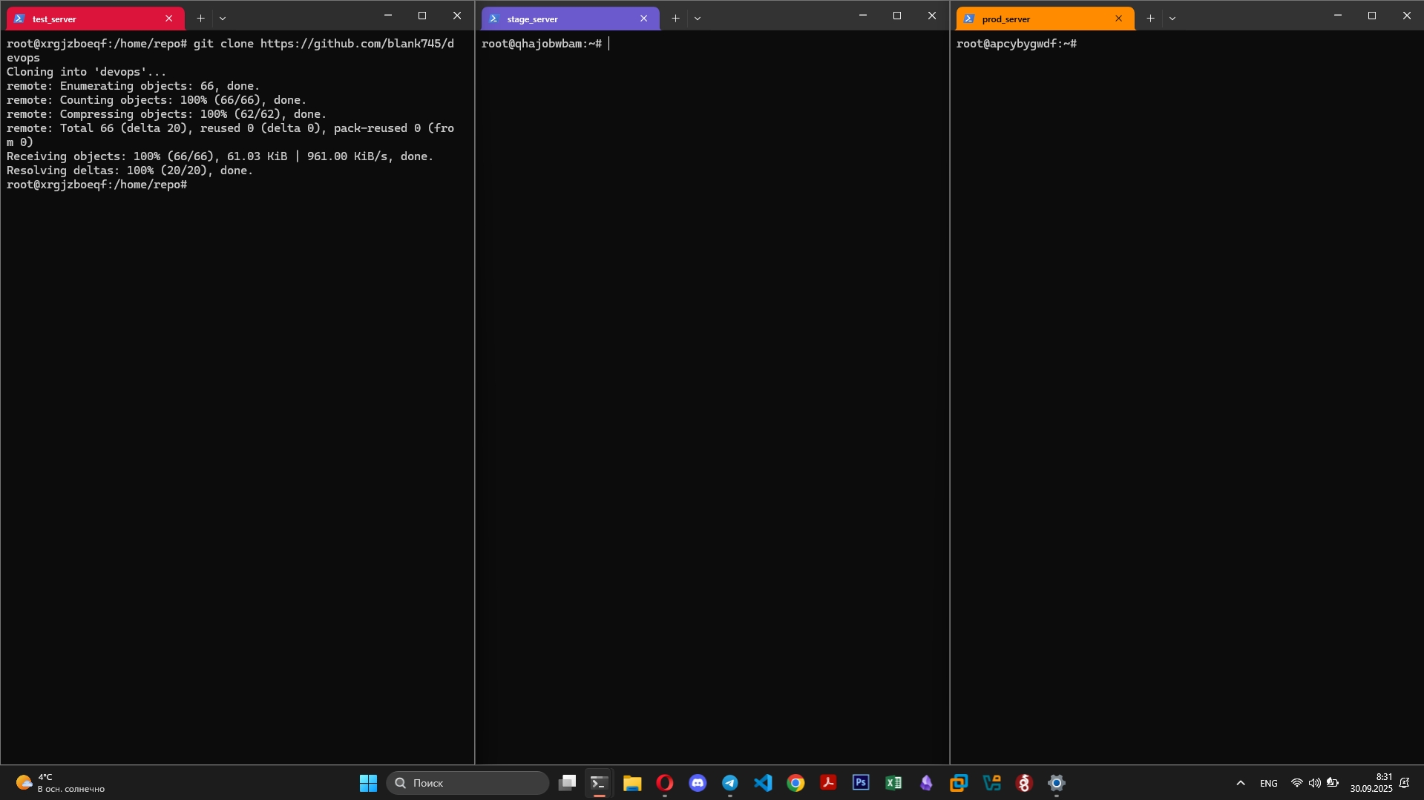

Устанавливаем средства разработки на каждый сервер, исходя из стека
